|  |  |  |  |  |  |
| --- | --- | --- | --- | --- | --- |
| **JUZGADO PROMISCUO MUNICIPAL**  **CAJAMARCA - TOLIMA**  **SECRETARÍA ESTADO Nº 20** | | | | | |
| **AUTOS CIVILES DICTADOS POR EL JUZGADO EL DIA 27 DE FEBRERO DE 2023 Y QUE SE NOTIFICAN POR ESTADO DE HOY** | | | | | |
| **DEMANDANTE** | **DEMANDADO** | **PROCESO** | **AUTO** | **RADICACION** | **CUAD.** |
| BANCO AGRARIO | CARLOS H. SUAREZ O. | EJECUTIVO | TERMINADO POR PAGO TOTAL | 2018-00116 | 1 |
| BANCOLOMBIA | LUZ M. MOGOLLON SILVA | EJECUTIVO | MODIFICA LIQUIDACION | 2020-00138 | 1 |
| BANCOLOMBIA | GLORIA J. GAONA A. | EJECUTIVO | APRUEBA LIQUIDACION | 2020-00139 | 1 |
| BANCOLOMBIA | SANDRA M. MURILLO G. | EJECUTIVO | SEGUIR ADELANTE EJECUCION | 2021-00069 | 1 |
| BANCOLOMBIA | JUAN C. GARCIA DIAZ | EJECUTIVO | SEGUIR ADELANTE EJECUCION | 2022-00015 | 1 |
| BANCOLOMBIA | JOSE L. AREVALO RODRIGUEZ | EJECUTIVO | SEGUIR ADELANTE EJECUCION | 2022-00047 | 1 |
| BANCO DE BOGOTA | SEBASTIAN GONZALEZ R. | EJECUTIVO | SEGUIR ADELANTE EJECUCION | 2022-00106 | 1 |
| BANCO AGRARIO | JANETH J. GONZALEZ S. | EJECUTIVO | SEGUIR ADELANTE EJECUCION | 2022-00135 | 1 |
| BANCOLOMBIA | LUIS A. ACOSTA CASTRO | EJECUTIVO | CONTROL DE LEGALIDAD | 2022-00148 | 1 |
| BANCO AGRARIO | ADIELA HERNANDEZ | EJECUTIVO | CORRIGE PROVIDENCIA | 2022-00218 | 1 |
| BANCOLOMBIA | JORGE L. VELANDIA C. | EJECUTIVO | CORRIGE PROVIDENCIA | 2023-00009 | 1 |
| MARLONG GOMEZ B. | JESUS A. PATIÑO Y OTROS | PERTENENCIA | RECHAZA DEMANDA | 2023-00020 | 1 |

**SE FIJA EL DIA VEINTIOCHO (28) DE FEBRERO DE DOS MIL VEINTITRÉS (2023) A LAS SIETE DE LA MAÑANA (07:00 A.M.)**

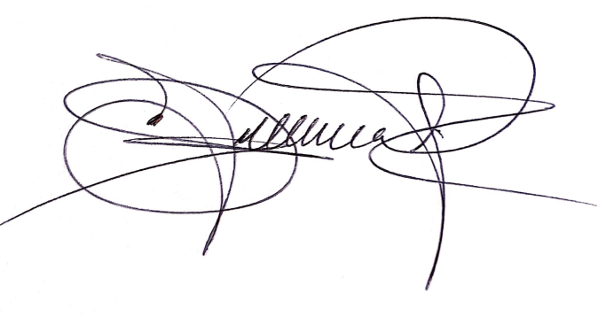

**JUAN CARLOS OYUELA LEAL**

**Secretario** ICIOtorio de parte LUISA FERNANDA TORRES ARIASl Juzgado comitente en providencia del 18 de noviembre de 2019radossmeral 14